Гибкая черепица, мягкая черепица для крыши
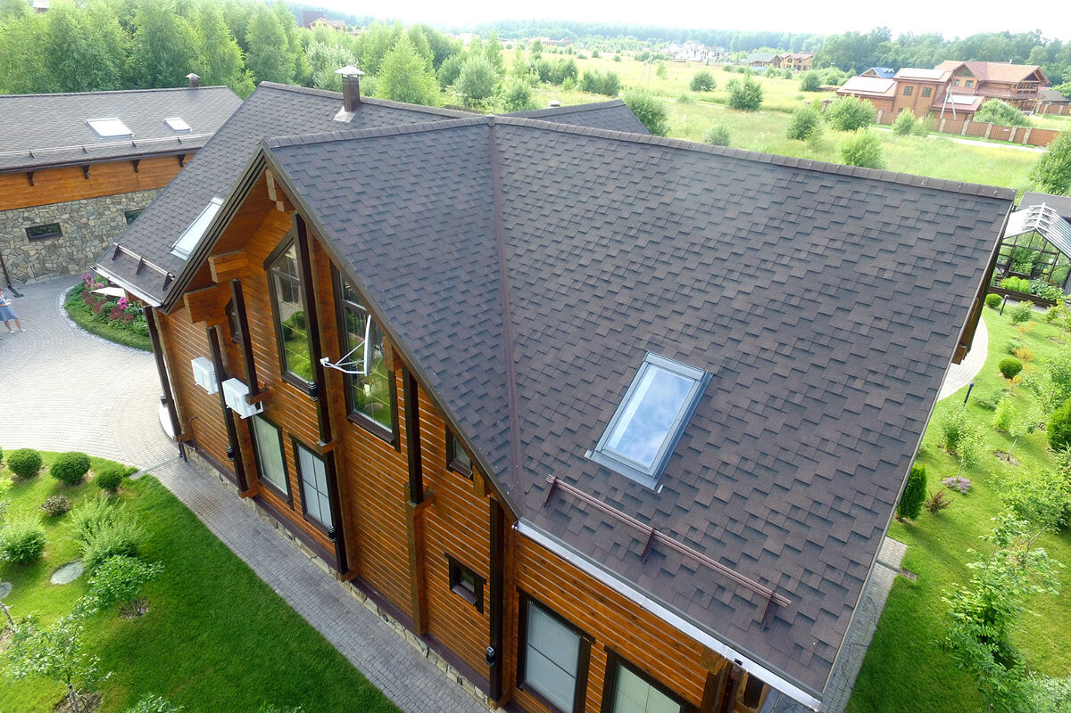
Гибкая черепица для кровли с каждым годом пользуется все большей популярностью среди застройщиков. Спрос на материал обусловлен его достоинствами. Но перед тем, как сделать выбор в пользу именно этого покрытия, стоит познакомиться и с недостатками.

Что такое гибкая черепица
Строители считают, что мягкая черепица для крыши выбрала в себя лучшие качества кровельных материалов. Технология изготовления и состав определяют эксплуатационные характеристики.
Основой является синтетический стеклохолст либо стеклоткань. Для пропитки используют битум. Поэтому можно также встретить и название «битумная черепица». Это один и тот же материал.
Гибкая черепица – многослойна. Это повышает ее качества. Она прочная и надежная.
Верхний слой должен обеспечить защиту от воздействия внешних факторов: влаги, перепадов температур, ультрафиолетовых лучей. Он с успехом справляется с задачей. Поэтому мягкую черепицу считают подходящим кровельным материалом для зданий, выстроенных в климатической зоне РФ.
Обратная сторона представлена защитной пленкой. Она предохраняет черепицу от повреждений при транспортировке.

Преимущества мягкой черепицы
Доступная цена гибкой черепицы – далеко не единственное достоинство кровельного материала. К основным преимуществам изделия относят прежде всего возможность использовать его для покрытия крыш любых форм и размеров. Сложность конфигурации не имеет значения.
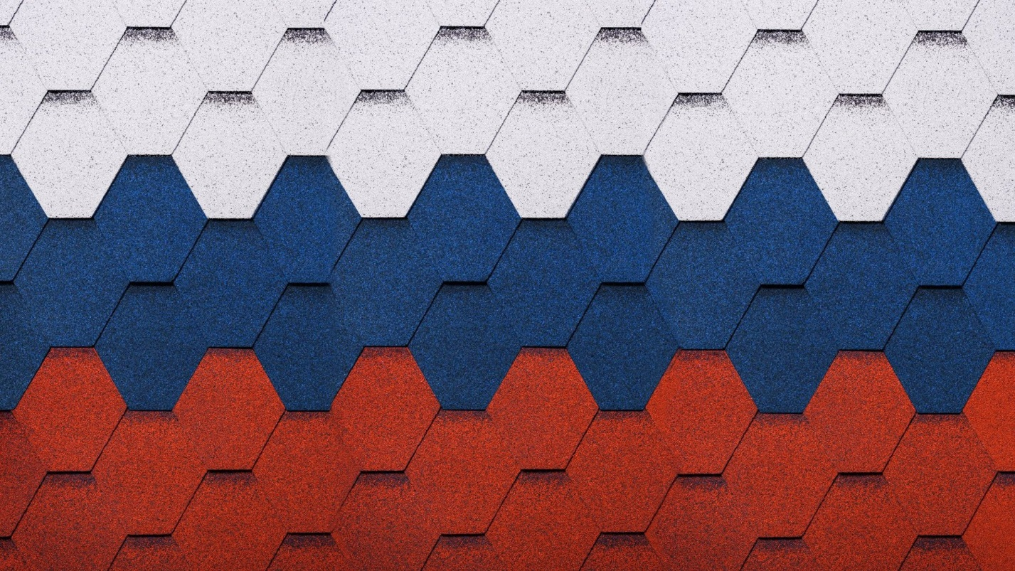
Производители поставляют на отечественный рынок богатый ассортимент мягкой черепицы. Виды отличаются формами и цветами. Каждый застройщик сможет выбрать тот вариант, который отвечает его вкусу и запросам. Здание с кровлей из битумной черепицы будет выглядеть стильно и богато.
Кроме того, с монтажом материала справится даже новичок. Достаточно приклеить мягкую черепицу и закрепить гвоздями. Но все же прежде чем приступать к работам, необходимо познакомиться и с тонкостями кровельного дела.
Технические характеристики позволяют использовать покрытие в регионах, где преобладают сильные морозы, и в районах с жарким и знойным климатом.
Кроме того, кровельщики отмечают, что к достоинствам материала стоит причислить:
- малый вес материала;
- легкий ремонт в будущем;
- устойчивость к грибкам, мхам, лишайникам.
Секрет от кровельщиков: при монтаже практически не остается отходов. Это самый выгодный материл для кровли. Не стоит отказываться от него из-за кажущейся дороговизны.
Купить мягкую черепицу сможет каждый: она имеет доступную цену, привлекательный внешний вид и высокие эксплуатационные качества.

Недостатки гибкой черепицы
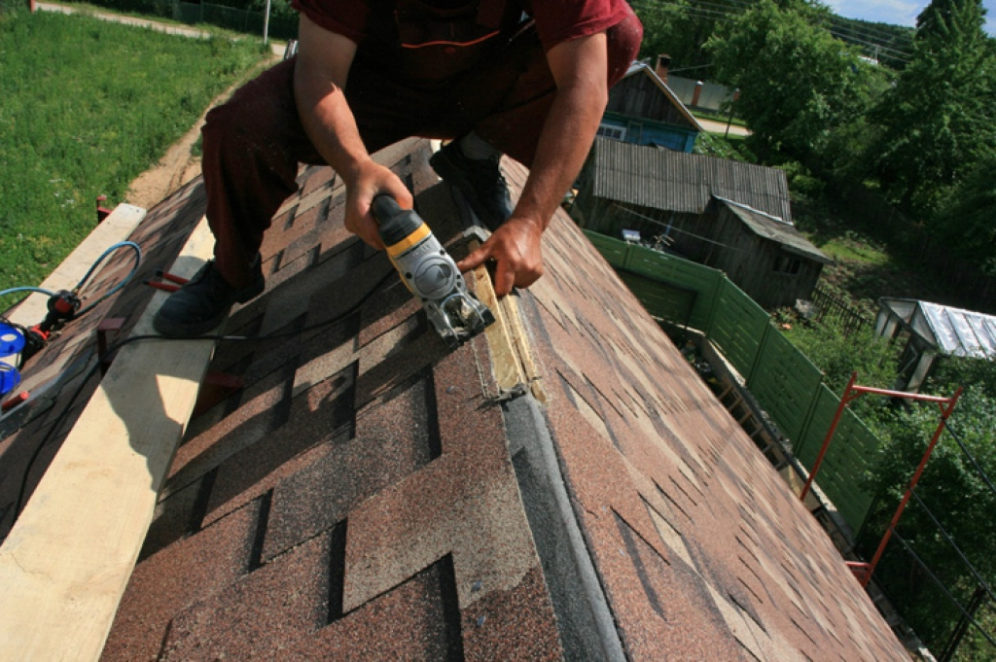
Кровельный материал не имеет ярких недостатков. Редко, кто из домовладельцев, отказывается от гибкой черепицы в пользу другого покрытия.
К минусам использования относят необходимость установки дополнительных балок и стен. В связи с этим застройщики вынуждены обращаться к специалистам.
Гибкая черепица – это тот вид кровельного материала, который применяется, как для плоской кровли, так и для фигурных крыш. Строение, крытое данным материалом, выглядит достойно и обеспечивает надежную защиту дома.

